VERKEERSBESLUIT

Onderwerp: elektrische oplaadpunten Ipperakkeren in Kerkdriel
_________________________________________________________________________________

Burgemeester en Wethouders van de gemeente Maasdriel;

Gelet op:
- het bepaalde in de Wegenverkeerswet 1994 (WVW 1994);
- het Reglement Verkeersregels en Verkeerstekens 1990 (RVV 1990);
- de bepalingen en de uitvoeringsvoorschriften van het Besluit Administratieve Bepalingen inzake het Wegverkeer (BABW);
- de Algemene wet bestuursrecht (Awb);
- het bepaalde in artikel 18, lid 1, sub d, van de Wegenverkeerswet 1994 waarbij de bevoegdheid tot het nemen van verkeersbesluiten aan ons college toekomt;
- het bepaalde in de Integrale Laadvisie Maasdriel;
- het bepaalde in het Plaatsingsbeleid Laadpalen in Maasdriel;
- dat de bevoegdheid voor het nemen van verkeersbesluiten door het college van burgemeester en wethouders van de gemeente Maasdriel is gemandateerd aan de teammanager Realisatie & Beheer.

Overwegen de dat :
- op grond van artikel 15, lid 1, van de WVW1994 moet een verkeersbesluit worden genomen voor de plaatsing of verwijdering van de in artikel 12 van het Besluit Administratieve Bepalingen inzake het Wegverkeer genoemde verkeerstekens, alsmede voor onderborden voor zover daardoor een gebod of verbod ontstaat of wordt gewijzigd;
- het gebruik van elektrische voertuigen bijdraagt aan schonere lucht, minder uitstoot van CO2 en minder geluidsoverlast;
- in samenhang met de toename van het aantal elektrische voertuigen ook behoefte is aan oplaadpunten voor elektrische voertuigen;
- de provincies Overijssel en Gelderland het initiatief hebben genomen om gemeenten in Overijssel en Gelderland te faciliteren in de verdere uitbreiding van publieke laadinfrastructuur door plaatsing en exploitatie van laadpalen in de openbare ruimte via een Europese aanbesteding ten behoeve van de deelnemende gemeenten in de markt te zetten;
- de gemeente Maasdriel zich heeft aangesloten bij het initiatief van deze concessie;
- de gemeente Maasdriel duurzame mobiliteit en in het bijzonder elektrisch rijden wil stimuleren door een openbaar netwerk van laadpalen te realiseren;
- een openbaar netwerk ontstaat door het aanwijzen en aanleggen van laadpalen voor elektrische voertuigen in de gemeente Maasdriel op basis van zowel ingekomen aanvragen als proactieve plaatsing;
- de raad van gemeente Maasdriel om deze reden in december 2021 een integrale Laadvisie heeft vastgesteld waarmee richting wordt gegeven aan de ontwikkeling van een dekkend, toegankelijk, betaalbaar en veilig netwerk van laadinfrastructuur voor alle elektrische voertuigen;
- de raad van de gemeente Maasdriel in december 2021 tevens het plaatsingsbeleid Laadpalen in Maasdriel 2021 heeft vastgesteld waarmee invulling wordt gegeven aan de keuzes die in de Integrale laadvisie van de gemeente Maasdriel zijn gemaakt. Het plaatsingsbeleid richt zich op de uitrol van laadinfrastructuur voor de gebruikersgroep personenvervoer voor bewoners en bezoekers;
- de plaatsingscriteria zijn opgenomen in de onlangs vastgestelde ‘Integrale Laadvisie’ en het ‘Plaatsingsbeleid Laadpalen in Maasdriel’;
- ten behoeve van de concessie een plankaart is opgesteld welke gehanteerd wordt bij de plaatsing van laadpalen in de openbare ruimte;
- de parkeerplaatsen bij laadpalen uitsluitend gebruikt mogen worden voor het opladen van elektrische voertuigen en dat de hoeveelheid parkeerruimte in de wijk voor niet-elektrische voertuigen daardoor afneemt;
- het exclusief parkeren voor elektrische auto’s slechts is toegestaan met als doel de auto op te laden, zodat het oplaadpunt voor meerdere gebruikers beschikbaar is;
- dit gebruik geregeld is in artikel 24, lid 1, sub d ten 2e van het RVV 1990, namelijk ‘de bestuurder mag zijn voertuig niet parkeren op een parkeergelegenheid op een andere wijze of met een ander doel dan op het bord of op het onderbord is aangegeven’;
- het belang van het ontwikkelen van een openbaar oplaadnetwerk prevaleert boven het verlies aan parkeergelegenheid;
- de door ons verwachte verschuiving tussen voertuigen die op fossiele brandstoffen rijden naar elektrische voertuigen zichtbaar wordt. We vinden het om die reden aanvaardbaar om ook in wijken waar de parkeerdruk hoog is parkeerplaatsen aan te wijzen voor elektrische voertuigen;
- dat met deze verkeersmaatregel een doelmatig of zuinig energiegebruik bevorderd wordt (artikel 2 lid 3 onder a WVW1994);
- de betreffende parkeerplaatsen onderdeel uitmaken van een weg die in beheer en onderhoud is bij de gemeente Maasdriel en dat de gemeente derhalve bevoegd is tot het nemen van het verkeersbesluit;
- door de concessiehouder namens een bewoner een verzoek is ingediend voor het plaatsen van een oplaadpunt en het aanwijzen van twee parkeerplaatsen voor het opladen van elektrische voertuigen nabij zijn woning;
- de parkeerplaatsen nabij Ipperakkeren 1 te Kerkdriel, zoals aangeduid op onderstaande locatieschets, hiervoor geschikt zijn bevonden en liggen op een aanvaardbare loopafstand van de woning van de aanvrager;
- door aanvrager voldoende is aangetoond dat er ter plaatse behoefte bestaat aan een oplaadpaal met parkeerplaatsen voor dit soort voertuigen;
- in deze behoefte niet kan worden voorzien door reeds aanwezige oplaadpunten in de nabije omgeving of door parkeer- en oplaadmogelijkheden op eigen terrein;
- voor deze locatie is gekozen op basis van het plaatsingsbeleid vanwege de nabijheid van maatschappelijke voorzieningen;
- specifiek is voor deze locatie gekozen vanwege de nabij gelegen sportvoorzieningen en scholen.

Gehoord:

Overeenkomstigartikel 24 van het BABW heeft overleg plaatsgevonden met de, daartoe gemandateerde, verkeersadviseur van politie-eenheid Oost-Nederland, afdeling D.R.O.S., werkzaam binnen het district Gelderland-Zuid.

Besluit:

tot het aanwijzen van twee parkeerplaatsen ten behoeve van het opladen van elektrische voertuigen aan de Ipperakkeren ter hoogte van nummer 2 te Kerkdriel, zoals opgenomen op onderstaande locatieschets;
de parkeerplaatsen in te richten door plaatsing van het verkeersbord E4 van Bijlage 1 van het RVV 1990, met onderbord met daarop de tekst “alleen voor opladen elektrische voertuigen” en een onderbord OB504.

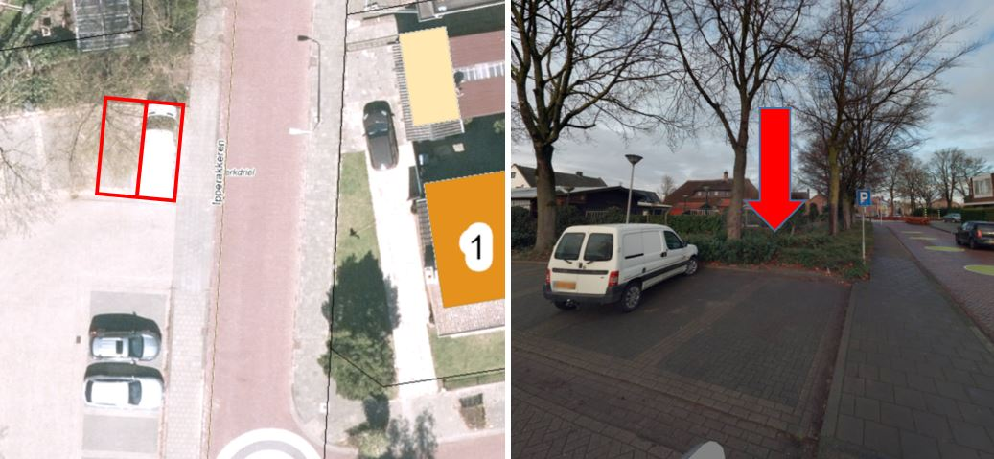

Kerkdriel, 26 april 2022
Namens het college van Maasdriel,

J.R. van der Wal
teammanager Realisatie & Beheer

Niet mee eens?
Bent u niet het niet eens met dit besluit? Dan kunt u daartegen schriftelijk bezwaar maken. Vermeld altijd de redenen van uw bezwaar en het onderwerp van dit besluit. U stuurt uw bezwaar binnen zes weken na de publicatiedatum van dit besluit naar de gemeente. Dit kan per post of digitaal (via een formulier op de website).

Dit besluit treedt direct in werking, ook als u bezwaar maakt. Als u dit niet wilt, vraag dan de Voorzieningenrechter een voorlopige voorziening te treffen. U stelt hiervoor een verzoekschrift op. Dit kan alleen als u ook bezwaar heeft gemaakt en uw zaak spoed heeft. Dit verzoekschrift richt u aan de Voorzieningenrechter van de Rechtbank Gelderland, team bestuursrecht, Postbus 9030, 6800 EM Arnhem. Dit kan ook digitaal. Kijk op de site http://loket.rechtspraak.nl/bestuursrecht voor de voorwaarden. Vraagt u een voorlopige voorziening aan, dan moet u griffierecht betalen.

